Автоматизация звука – это закрепление правильных движений артикуляционного аппарата для произнесения того или иного звука. Для того чтобы звук автоматизировать его прежде необходимо научиться произносить изолировано, то есть отдельно от других звуков. Поставленный изолированный звук очень хрупкий, так как у ребенка, произносящего тот или иной звук неправильно сложилась привычка дефектного произношения. Автоматизируя звук в речи, вы избавляетесь от негативного стереотипа и закрепляете новый правильный.
В процессе автоматизации звук последовательно проходит несколько этапов, и нарушать эту последовательность ни в коем случае нельзя. Если еще не устоялось произношение звука в словах на медленном темпе, с возможными подсказками – ребенок однозначно не сможет произнести ни стишок, ни скороговорку.

Последовательность автоматизации звуков:
1. Автоматизация изолированного звука, т.е. отдельно от всех других звуков.
Автоматизировать звук изолированно нужно в игровой форме: «Как шипит змея? А чья змея шипит дольше – твоя или моя? ШШШШШ».

2. Автоматизация звука в слогах.
• открытых слогах (ША, ШО, ШУ);
• закрытых слогах (АШ, ОШ, УШ);
• в интервокальной позиции (АША, ОШО, УШУ).

3. Автоматизация звука в словах.
• в начале слова (шапка, шея);
• в конце слова (камыш, финиш);
• с средине слова (ошибка, машина);
• в словах со стечением согласных (бабушка, матрешка).

4. Автоматизация звука в словосочетаниях, фразах
(Малыши шагают в школу).

5. Автоматизация звука в стихах.
6. Автоматизация звука в текстах, рассказах.
7. Автоматизация звука в самостоятельной речи.

Вне зависимости от этапа нужно помнить несколько моментов:
- звук, слог, слово, стишок сначала показывает взрослый, и только потом произносит ребенок.
- обязательно нужно закреплять новый звук не только на занятиях у логопеда, но и дома, в процессе домашней работы. Если же дошкольник пользуется новым звуком только на занятии, то формируется так называемый «синдром кабинетной речи», когда во время занятия все звуки произносятся отлично, а как только малыш выходит за порог - как будто никогда ничему и не учился! То есть сложился стереотип – «в кабинете говорю хорошо, а в жизни как привык».
- первое время нужно новый звук произносить несколько утрированно (чуть дольше, сильнее, чем другие звуки). Это необходимо для того, чтобы слуховой анализатор зафиксировал новое звучание как образец, и в дальнейшем, когда новый звук «подровняется» под другие, сверял его звучание с образцом. Не пугайтесь, что новый звук такой «громкий» - это временно, в потоке речи органы артикуляции вынуждены будут равномерно распределять усилия на все звуки.

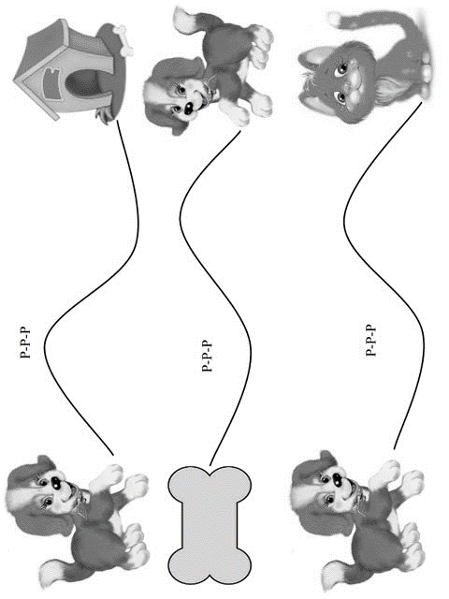
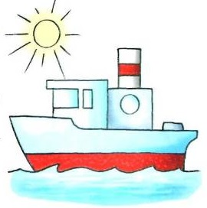



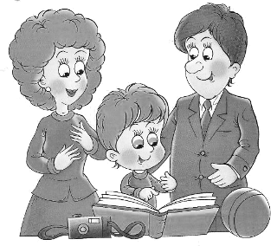
Л-Л-Л
Ш-Ш-Ш
Домашний
логопед
Как помочь ребенку автоматизировать новые звуки в речи?!

